הָאוֹת דָלֶת

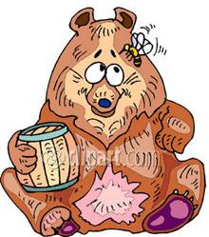







**סמן בעיגול את המילה שתוכל לקורא אותה ד:**

**דג אבא גג שלום דב**

**רק בגד אבד מהר אב**

**אגד בא חלום בד תפוח**

**אני אוהב את השפה העברית**

**אני אוהב את השפה העברית**

**אני אוהב את השפה העברית**